Какунина Галина Александровна,
Учитель биологии и химии МБОУ СОШ №70,
г. Липецк
Технологическая карта урока по учебному предмету «Химия» в 8-ом классе на тему «Чистые вещества и смеси»
Тип урока: | Изучение нового материала
Авторы УМК: | О.С. Габриелян
Цели занятия: | Познакомить учащихся с понятиями «чистые вещества» и «смеси», с классификацией смесей, основными способами их разделения.  Формировать аналитические навыки, умение обобщать и делать вывод, умение работать в паре, самостоятельно трудиться, умение рефлексии; прививать культуру химического эксперимента.
Планируемые образовательные результаты (предметные, личностные, метапредметные): | Предметные: учащиеся осваивают понятия чистые вещества и смеси, классификацию смесей на однородные и неоднородные, знакомятся с основными способами их разделения.  Метапредметные: умение самостоятельно определять цели своей работы на занятии, планировать пути её достижения, устанавливать причинно-следственные связи, рассуждать, делать выводы по проделанной работе, работать с предложенными текстами, работать индивидуально и в группе, овладение основами самоконтроля, самооценки, принятия решений и осуществления осознанного выбора.  Личностные: осознание ценности полученных знаний в жизни человека и своей жизни; формирование коммуникативной компетентности в общении и сотрудничестве с учителем и другими участниками урока.
Оборудование: | Компьютер, мультимедийный проектор, доска Smart Board, ноутбуки, оборудование для практической групповой работы (колба, химический стакан с водой, спиртовка, спички, пробиркодержатель, магнит, предметное стекло, стеклянные трубочка и палочка, делительная воронка, чистые вещества: растительное масло, сера, поваренная соль, смеси: растительное масло с водой, древесные и железные опилки, сера с песком, солёная вода, маркированные одноразовые стаканы с водопроводной и дистиллированной водой).
Образовательные ресурсы: | 1. Химия. 8 класс: учебник / О.С. Габриелян. – 3-е изд., перераб. – М.: Дрофа, 2014. – 287, [1] c.: ил.  2. Химия. 8 класс.: рабочая тетрадь к учебнику О.С. Габриеляна «Химия. 8 класс» / О.С. Габриелян, С.А. Сладков. – 2-е изд., стереотип. – М.: Дрофа, 2014. – 207, [1] c.: ил.  3. Химия 8 кл.: тетрадь для лабораторных опытов и практических работ к учебнику О.С. Габриеляна «Химия. 8 класс» / О.С. Габриелян, А.В. Купцова. – 2-е изд., стереотип. – М.: Дрофа, 2013. –96 c.: ил.  4. http://school-collection.edu.ru  5. http://www.epwr.ru (раздел «Мудрые мысли)  6. http://doshkolniki.org/skazki/mediativnye/287-geroj.html
Технологическая карта занятия
Этапы урока | Содержание учебного материала.  Деятельность учителя | Деятельность учащихся | Формирование УУД
I. Мотивация к учебной деятельности. | Приветствие учащихся.  Организует познавательную деятельность учащихся:  1. Предлагает просмотреть видеофрагмент и ответить на вопросы:  А. Как можно назвать всё то, что вы увидите одним существительным?  Б. Из чего состоят вещества?  2. Предлагает разделить предложенные вещества на две группы и обсудить полученные результаты.  (предложенные вещества, получается разделить двумя различными способами: по агрегатному состоянию и по количеству веществ, находящихся в одной ёмкости).  3. Обращает внимание на второй способ разделения веществ на группы и просит сформулировать тему занятия.  4. Высказывает сомнение, что в одной группе чистые вещества, а в другой смеси и просит привести доказательства правильности принятого решения.  При попытке привести доказательства возникают затруднения, которые и предстоит разрешить на предстоящем занятии.  5. Просит сформулировать задачи, которые предстоит решить для доказательства принятого решения. | Настраиваются на восприятие материала.  Отвечают на вопросы учителя:  А. тела,  Б. веществ.  Делают вывод, что на занятии речь пойдёт о веществах.  Разделяют вещества на две группы и обосновывают своё решение (работают в парах).  Формулируют тему занятия: Чистые вещества и смеси.  Затрудняются привести доказательства принятого решения.  Формулируют задачи, решение которых сможет подтвердить или опровергнуть принятое группой решение. | Регулятивные: волевая саморегуляция.  Познавательные:  самостоятельное выделение и формулирование учебной задачи.  Личностные: действие смыслообразования.  Коммуникативные: планирование учебного сотрудничества с учителем и со сверстниками.
II. Актуализация знаний. | Организует актуализацию знаний по темам:  1. Лабораторное оборудование.  2. Правила техники безопасности: при проведении эксперимента, работе со спиртовкой. | Беседа с учителем (учащиеся называют лабораторное оборудование у себя на столах, рассказывают правила работы со спиртовкой). | Познавательные:  общеучебные: умение структурировать знания;  логические: анализ, синтез, выбор оснований для сравнения.  Регулятивные: контроль, коррекция.
III. Выявление места и причины затруднения. | Организовывает фиксацию шага, где возникло затруднение:  Как же доказать, что ваше решение правильное? Что в первой группе находятся чистые вещества, а в другой смеси? | Отвечают на вопросы (чистые вещества разделить на части нельзя, а смеси можно).  Формулируют гипотезу (если мы правильно разделили смеси на две группы: чистые вещества и смеси, то сможем это подтвердить экспериментально). | Познавательные:  умение структурировать знания, постановка и формулирование проблемы, умение осознанно и произвольно строить речевое высказывание.
IV. Построение проекта выхода из затруднения и его реализация. | Учитель направляет работу, в случае затруднений оказывает помощь учащимся.  Для проверки гипотезы учащиеся выполняют практическую работу по разделению предложенных «веществ», используя предложенное лабораторное оборудование.  Результат работы вносится в рабочую тетрадь.  После окончания работы в парах, проводится физкультминутка. Затем фронтальное обсуждение результатов, возвращение к гипотезе и её аргументирование.  Учитель просит сформулировать вывод по проделанной работе.  *Учащиеся, как правило, относят солёную воду к чистым веществам, а в ходе экспериментальной работы доказывают, что это смесь. Учитель (при обсуждении результатов) делает акцент на том, что смеси можно разделить на две группы однородные и неоднородные, а также на названии способов разделения смесей, которые использовали ученики. | Работают в парах. Вырабатывают план действий по проверке гипотезы.  Фиксируют результат работы в тетради.  Проводят физкультминутку.  Подтверждают или нет выдвинутую гипотезу.  Формулируют выводы. | Регулятивные:  целеполагание как постановка учебной задачи  планирование.  Познавательные:  общеучебные: выбор наиболее эффективных способов решение задач в зависимости от конкретных условий.  логические:  построение логической цепи рассуждений, анализ, синтез.  Коммуникативные: планирование учебного сотрудничества с учителем и сверстниками, инициативное сотрудничество в поиске и сборе информации, управление поведением партнёра, умение выражать свои мысли.
V. Первичное закрепление во внешней речи. | Заполнение «слепой» схемы на доске Smart Board с последующим проговариванием.  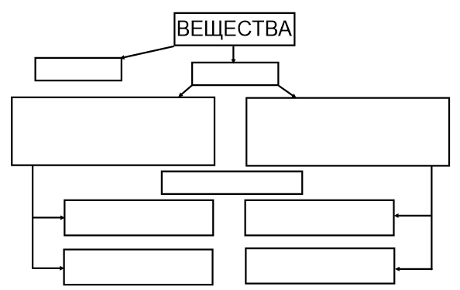 | Заполняют схему «Вещества» на доске Smart Board, проговаривают полученный результат. | Познавательные: умение структурировать знания.  Коммуникативные: умение выражать свои мысли.
VI. Самостоятельная работа с самопроверкой по эталону. | Выполнение учащимися типовых заданий на новый способ действия с самопроверкой.  1) На соответствие  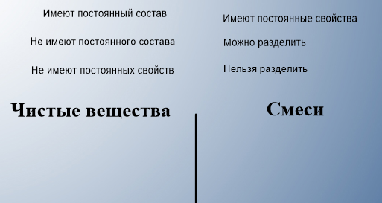  2) «Найди лишнего»?  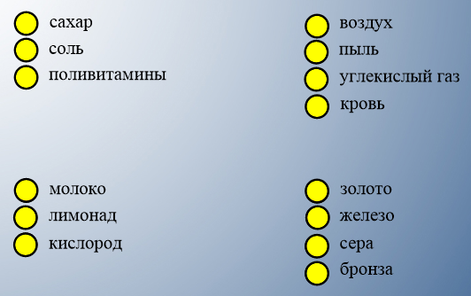  По результатам выполнения самостоятельной работы организуется рефлексия деятельности по применению нового способа действия. | Выполняют самостоятельно задания на доске Smart Board и на ноутбуках с самопроверкой и самооценкой. | Регулятивные: контроль в форме сличения способа действия и его результата с заданным эталоном, коррекция, оценка - оценивание качества и уровня усвоения.
VII. Включение в систему знаний и повторение. | Учитель предлагает учащимся выполнить задания:  1. Прочитать отрывки из произведений разных авторов об одном и том же веществе и сравнить их:  А. Вода, у тебя нет ни вкуса, ни цвета, ни запаха, тебя невозможно описать, тобой наслаждаются, не ведая, что ты такое. Нельзя сказать, что ты необходима для жизни: ты — сама жизнь. Ты наполняешь нас радостью, которую не объяснить нашими чувствами.  Антуан де Сент-Экзюпери  Б. Вода оказалась обжигающе холодной, от нее ломило пальцы. Игорь осторожно попробовал воду — она была очень вкусная, ароматная. «Наверное, это живая вода», — подумал Игорь, вспоминая волшебные сказки. Он чувствовал, как целебная вода разливается по всему его телу, даря силу и здоровье. Зачерпнув воду в шлем, мальчик поспешил напоить ею и своего верного коня.  Мосина Е. С.  2. Вода – это чистое вещество или смесь? Докажите данный факт экспериментально. | Учащиеся выполняют задания, работая индивидуально и в паре, и обсуждают полученные решения. | Регулятивные: прогнозирование.  Познавательные: установление причинно-следственных связей, построение логической цепи рассуждений.  Коммуникативные: умение выражать свои мысли.  Личностные: действие смыслообразования.
VIII. Рефлексия учебной деятельности. | Рефлексивный анализ учебной деятельности, оценивание учащимися собственной деятельности на занятии.  На доске Smart Board два химических стакана «Да» и «Нет». Учитель просит учащихся выйти к доске и опустить шарики в один них в зависимости от того всё ли им было понятно на занятии, были ли решены поставленные перед собой задачи.  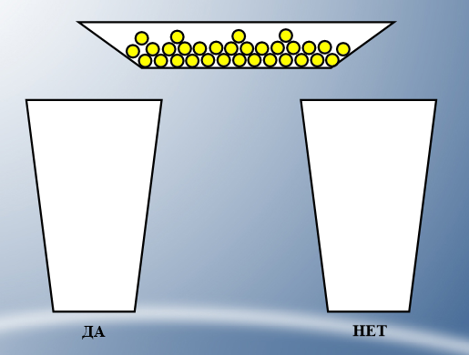 | Оценивают собственную деятельность на уроке, опуская шарики в один из химических стаканов на доске Smart Board. | Познавательные: оценка процесса и результатов деятельности.  Регулятивные: оценка – выделение и осознание учащимися того, что уже усвоено.
IX. Домашнее задание | § 24, задания 1 – 4 с. 144. | Записывают домашнее задание в дневник.

